江西消防救援总队消防行业职业技能鉴定站
考生报名资料模板

- 证件照拍摄要求

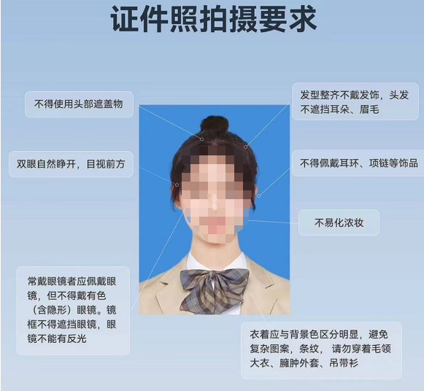
标准证件照（白底免冠正面照片）
二、身份及学历材料
（1）身份证清晰彩照/扫描件（正、反面）。


身份证人像面样例（清晰彩照）

身份证国徽面样例（清晰彩照）
（2）高中及同等学力以上的学历证书清晰彩照/扫描件。大学专科及同等以上学历请同时提供学信网认证结果截图，大专以下学历若存在学历遗失的，请提供所在学校开具的学历证明（学历证明应盖有公章有效，复印件无效）。
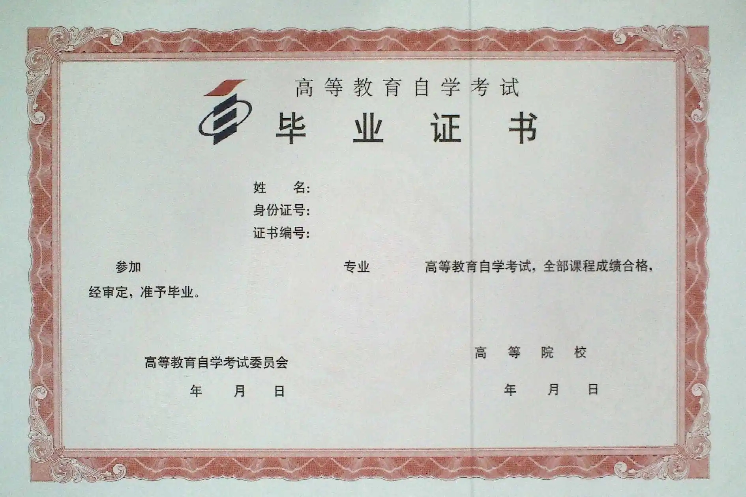
毕业证书（清晰彩照）
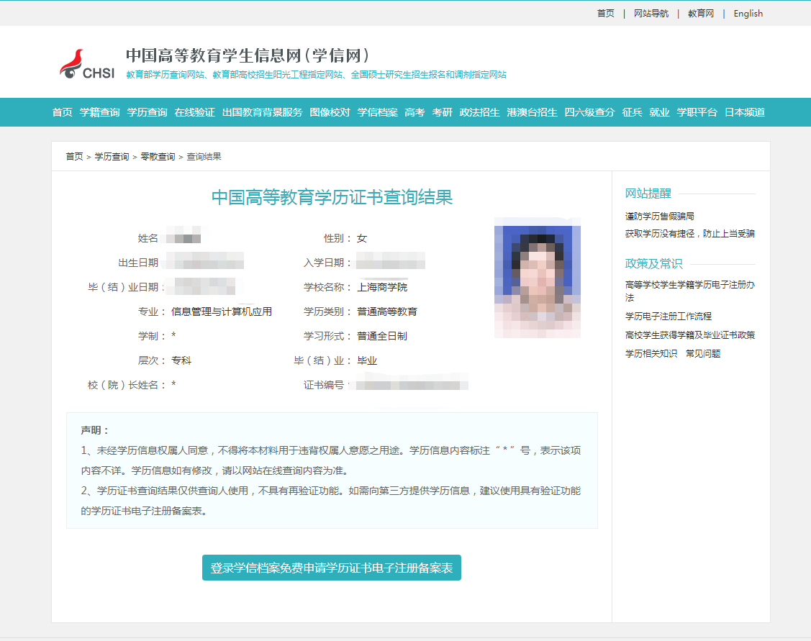
学信网认证
大专以下学历若存在学历遗失的，请提供所在学校开具的学历证明或户口簿相应页面（学历证明盖有公章有效，复印件无效）。
三、报考等级相关材料
（一）申报五级/初级工所需材料
具备以下条件之一者，可申报五级/初级工:
1.年满16周岁，拟从事本职业或相关职业”工作。
2.年满16周岁，从事本职业或相关职业工作。
（二）申报四级/中级工所需材料（符合其一即可）
1.符合“取得本职业或相关职业五级/初级工职业资格证书（技能等级证书）后，累计从事本职业或相关职业工作3年（含）以上”的考生。提供本职业或相关职业五级/初级职业资格证书（技能等级证书），同时提供累计从事本职业或相关职业工作3年（含）以上证明。由所在单位（企、事业单位、社会团体组织）人力部门开具证明或提供劳动合同，驻本市/省部队人员应提供本人证件复印件及团（含）以上单位政治部门在职证明（盖章有效，复印件无效）。
2.符合“累计从事本职业或相关职业工作5年（含）以上”的考生。提供累计从事本职业或相关职业工作5年（含）以上证明。由所在单位（企、事业单位、社会团体组织）人力部门开具证明或提供劳动合同，驻本市/省部队人员应提供本人证件复印件及团（含）以上单位政治部门在职证明（盖章有效，复印件无效）。
3.符合“取得本专业或相关专业"的技工院校^{①}或中等及以上职业院校、专科及以上普通高等学校^{②}毕业证书(含在读应届毕业生)。提供毕业证书清晰彩照/扫描件；若为尚未取得毕业证书的在校应届毕业生，应由所在学校教务部门提供在校应届毕业生相关证明。
①相关专业：电气自动化设备安装与维修、楼宇自动控制设备安装与维护、电子技术应用、计算机网络应用、计算机信息管理、网络安防系统安装与维护，物联网应用技术、物业管理、保安、建筑设备安装、消防工程技术、给排水施工与运行。
②相关专业:建筑设备安装、楼宇智能化设备安装与运行、给排水工程施工与运行、机电技术应用、电气运行与控制、计算机应用、计算机网络技术、网络安防系统安装与维护、电子技术应用、保安、物业管理。
四、工作证明样例

工作经历证明

江西消防救援总队消防行业职业技能鉴定站：
兹有我单位员工****，身份证号码：***********，自*****年***月入职从事消防安全（相关专业也可）已有**年。
特此证明。
本单位承诺，以上信息真实有效，仅作为该员工报考消防行业职业技能鉴定时使用。

单位落款（盖章）：
报考人员（承诺人）签字：
年 月 日

注：单位公章须为有效章，且可在网上查询到该单位信息；相关专业应届毕业生，无需提交此页证明。

